Max Mustermann
Musterstraße 123
12345 Musterstadt
max@mustermann.de
0171 23456789
Rostfrei GmbH
Name Nachname
Straße 123
12345 Musterstadt

Musterstadt, 06.12.2023

Bewerbung als Metallbauer
Kennnummer 123456

Sehr geehrte Damen und Herren,

mit einer mehrjährigen Berufserfahrung als Metallbauer in der Konstruktionstechnik und einem tiefen Verständnis für Metallverarbeitungstechniken bewerbe ich mich bei Ihnen für die ausgeschriebene Stelle. Meine bisherige Tätigkeit bei der Firma Stahlbau Musterstadt GmbH hat mir umfassende Einblicke in verschiedenste Aspekte der Metallbearbeitung gegeben – von der Planung und Fertigung bis hin zur Montage komplexer Konstruktionen.

In meiner aktuellen Position war ich maßgeblich an der Realisierung anspruchsvoller Projekte beteiligt, darunter auch die Fertigung und Installation von Sonderkonstruktionen für industrielle Anwendungen. Diese Erfahrungen haben mein handwerkliches Geschick sowie mein technisches Verständnis vertieft. Besonders stolz bin ich auf mein Projekt, bei dem ich eine effizientere Montagemethode für Großkonstruktionen entwickelte, die die Produktionszeit um 15% verringerte. Neben meiner fachlichen Kompetenz bringe ich ein hohes Maß an Teamfähigkeit und Flexibilität mit. Ich arbeite zuverlässig sowohl in der Werkstatt als auch direkt auf Baustellen und kann mich schnell in neue Teams und Projekte einfinden. Meine präzise Arbeitsweise und mein Qualitätsbewusstsein tragen stets dazu bei, die hohen Standards der Branche zu erfüllen.

Die Möglichkeit, mein Fachwissen und meine praktischen Fähigkeiten bei Rostfrei GmbH einzusetzen und weiterzuentwickeln, motiviert mich besonders. Ich freue mich darauf, Teil Ihres Teams zu werden und gemeinsam an der Umsetzung spannender und herausfordernder Projekte zu arbeiten.

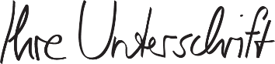
Mit freundlichen Grüßen

Max Mustermann

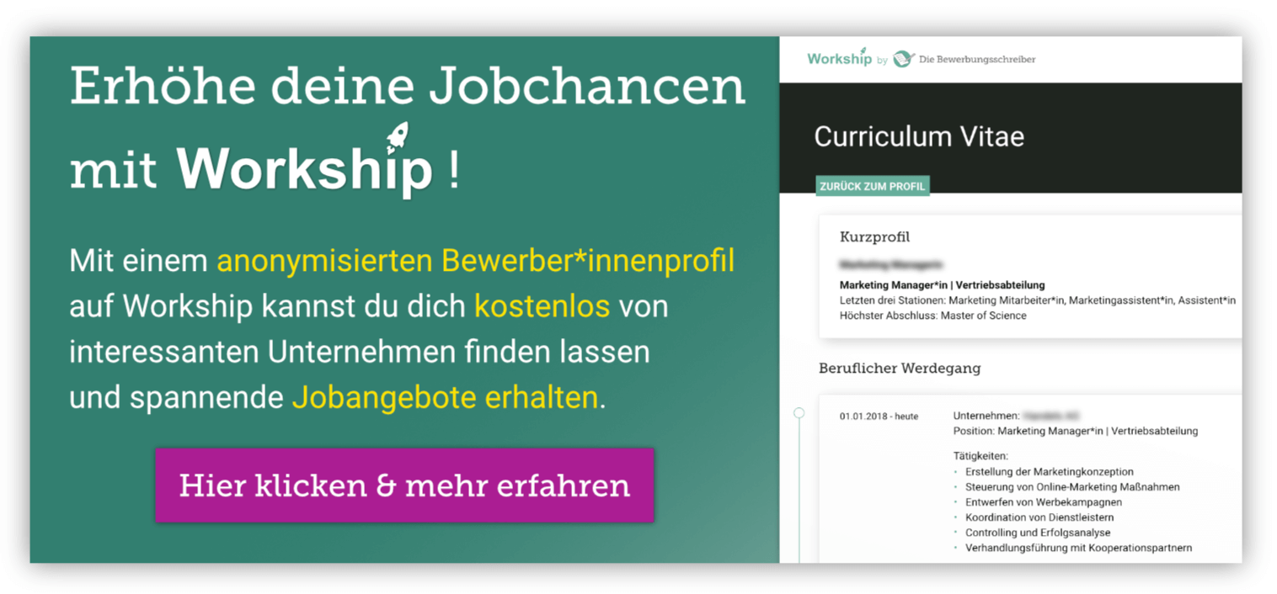

www.die-bewerbungsschreiber.de/workship

